dal 31 ottobre al 11 novembre 2018
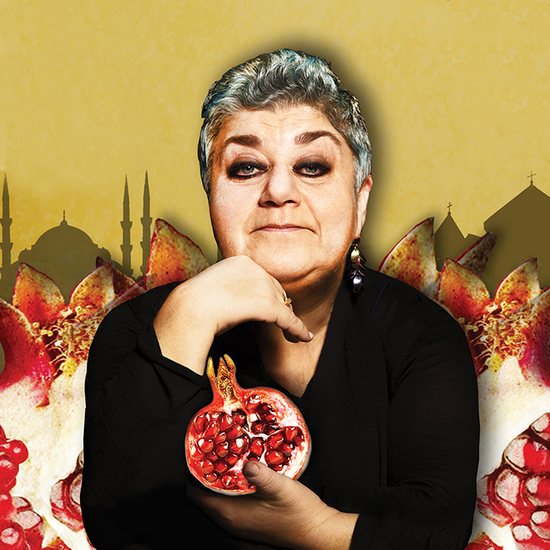
LA BASTARDA DI ISTANBUL
Dall’omonimo romanzo di ELIF SHAFAK
con SERRA YILMAZ, VALENTINA CHICO, RICCARDO NALDINI, MONICA BAUCO, MARCELLA ERMINI, FIORELLA SCIARRETTA, DILETTA OCULISTI, ELISA VITIELLO
Riduzione e regia ANGELO SAVELLI

Dopo il grande successo della scorsa stagione, torna a grande richiesta lo spettacolo che ha registrato 12 sold out e 6000 spettatori.
Un'affascinante saga familiare multietnica, popolata da meravigliosi personaggi femminili, da storie brucianti e da segreti indicibili che legano Istanbul all'America e la Turchia all'Armenia.
Elif Shafak, indiscussa protagonista della letteratura turca, grande conoscitrice del passato e profonda osservatrice del presente del suo Paese; Serra Yilmaz, attrice amatissima e fascinosa affabulatrice nonchè testimone vivente della fecondità del dialogo interculturale; Angelo Savelli autore di un'audace riduzione del complesso romanzo e saldo timoniere di un cast attoriale di grande spessore; tutti insieme affrontano questo viaggio teatrale nella cattiva coscienza di una famiglia e di un popolo, navigando tra gli scogli della tragedia e le onde dell'ironia, mentre all'orizzonte scorrono le mobili e colorate video-scenografie di Giuseppe Ragazzini..

Altre date
 | Dal martedì al venerdì | Prezzo Intero
Poltronissima | € 26,00 | € 34,00
Poltrona * | € 26,00 | € 34,00
I balconata | € 19,50 | € 24,00
II balconata * | € 19,50 | € 24,00

ORARIO SPETTACOLI: DAL MARTEDÌ AL VENERDÌ ORE 21.00 – 2° MERCOLEDÌ 7 NOVEMBRE ORE 17.00 – SABATO ORE 17.00 e 21.00 - DOMENICA ORE 17.00
È POSSIBILE EFFETTUARE LA PRENOTAZIONE TRAMITE L’UFFICIO PROMOZIONE AI SEGUENTI RECAPITI: 06974066 - 0687606075 OPPURE A promozioni@salaumberto.com (da lun a ven 9.00/18.00)

